На правах рукописи

Мачинская Юлия Викторовна

Проектирование и оценка

конструктивных параметров изделий

в эргономическом дизайне специальной одежды

Специальность 17.00.06 – «Техническая эстетика и дизайн»

Автореферат

диссертации на соискание ученой степени

кандидата технических наук

Санкт-Петербург 2009

Работа выполнена в Государственном образовательном учреждении высшего профессионального образования «Санкт-Петербургский государственный университет технологии и дизайна»

Научный руководитель – доктор технических наук, профессор

Сурженко Евгений Яковлевич

Официальные оппоненты: доктор технических , профессор

Жукова Любовь Тимофеевна

кандидат технических наук

Черненко Даниил Анатольевич

Ведущая организация – Санкт-Петербургский государственный

университет сервиса и экономики

Защита состоится 18 декабря 2009 г. в 18ºº часов на заседании диссертационного совета Д 212.236.04 при Государственном образовательном учреждении высшего профессионального образования «Санкт-Петербургский государственный университет технологии и дизайна» по адресу: 191186, Санкт-Петербург, ул. Большая Морская, 18.

С диссертацией можно ознакомиться в библиотеке Санкт-Петербургского университета технологии и дизайна.

Текст автореферата размещен на сайте СПГУТД: http:/www.sutd.ru

Автореферат разослан 17 ноября 2009 г.

Ученый секретарь  диссертационного совета |  | С.М. Ванькович

Общая характеристика работы

Актуальность работы. Примат функциональных аспектов был всегда характерен для проектирования специальной (рабочей) одежды. Действительно, функционально-эргономическое обоснование принимаемых проектных решений имеет доминирующее значение в обеспечении гарантированного соответствия спецодежды условиям ее эксплуатации, а именно:
соответствия свойств материалов и конструктивно-технологического решения одежды требованиям защиты от воздействия опасных и вредных факторов производственной среды;
соответствия спецодежды климатическим (микроклиматическим) характеристикам условий эксплуатации и профессиональным особенностям двигательного компонента трудовой деятельности;
соответствия конструктивных элементов спецодежды (застежки, регулировочные элементы, решения граничных участков) закрепленным и вновь формируемым навыкам пользования изделиями;
соответствия изделий транспортировочной функции, обусловленной профессиональными особенностями трудовой деятельности (хранение, размещение и перенос инструмента, аппаратов связи, личных вещей и документов).
Длительный период в проектировании изделий специальной одежды господствовал функционально-экономический подход, при котором максимальная унификация конструкций, узлов, деталей и элементов обеспечивала минимизацию затрат промышленных предприятий на обеспечение (бесплатную выдачу) спецодеждой работающих массовых профессий, занятых в различных отраслях народного хозяйства.
Начиная с 90-х годов ХХ века происходит постепенный переход к гармонической бифункциональности проектных работ по созданию новых видов и изделий спецодежды, выражающийся, при сохранении всех аспектов функционального (инженерного) проектирования, в повышенном внимании к обеспечению информационно-эстетической функции спецодежды. Наблюдается выраженное стремление к формированию фирменного стиля специальной одежды предприятий, реализуемое в виде разработок промышленных коллекций изделий, адекватно соответствующих спектру потребностей организаций-заказчиков, финансирующих разработку. Расширяются комплектность изделий и цветовая гамма одежды данного назначения. Широко применяются различные варианты отделки изделий (вышитые и печатные логотипы, канты, световозвращающие элементы и др.)
Другими словами, именно в эти годы проектирование изделий специальной одежды приобретает выраженные черты комплексного эргономического дизайна, в котором, наряду с утилитарными функциями, активно решаются проблемы обеспечения таких эстетических показателей, как художественная и информационная выразительность, композиционная целостность и рациональность формы, совершенство производственного исполнения и стабильность товарного вида. В целом, в такой постановке проектного процесса, целью эргономического дизайна спецодежды является создание необходимого (или достаточного) удобства и комфорта трудовой деятельности человека, социально-экономическая эффективность которых выражается в повышении работоспособности, снижении количества случаев профессиональной заболеваемости и тяжести их последствий, обеспечении престижности работ на различных должностях конкретных предприятий и организаций.
Ввиду того, что эргономическая система «человек-спецодежда-производственная cреда» проявляется в динамических процессах, основным эргономическим требованием к конструкции и решающим фактором в выборе конструктивных параметров спецодежды является обеспечение ее динамического соответствия характерным и экстремальным движениям работающего в конкретных производственных условиях.
Значительный вклад в формирование методологии эргономического проектирования одежды внесли работы, выполненные в МГУДТ под руководством проф. Е. Б. Кобляковой и в ЦНИИШП под руководством проф. П. П. Кокеткина и З. С. Чубаровой. Несомненную значимость в развитии методологии художественного проектирования спецодежды с использованием в качестве творческого источника кроя народной одежды имеют работы проф. И.Н. Савельевой (РосЗИТЛП). В известных разработках теоретико-методических основ эргономического проектирования одежды специального назначения, выполненных в СПГУТД под руководством проф. В. Е. Романова и проф. Е. Я. Сурженко, сформирована концептуальная схема организации этого процесса, доказана взаимосвязь и взаимообусловленность эргономически рациональных конструкций спецодежды и биомеханики трудовых движений. Рассмотрены конструктивно-технологические средства обеспечения динамического соответствия изделий условиям их функционирования (использование различных покроев рукава, применение эластичных вставок, нестачанных участков, складок, ластовиц, регулируемых деталей и т. п.).
Вместе с тем, методические материалы по проектированию и оценке т.н. «оригинальных» конструктивно-технологических решений до настоящего времени не систематизированы должным образом. В основном, эти решения остаются результатом дизайнерских изобретений квалифицированных проектировщиков. Не рассмотрены данные конструктивные приемы и в качестве средств обеспечения художественной выразительности изделий спецодежды, их визуально-эргономического совершенства.
Не вызывает сомнений актуальность дальнейшей функциональной и композиционной систематизации рациональных (с позиции обеспечения антроподинамического соответствия) конструктивно-технологических решений народной (рабочей) одежды, кроя одежды различного утилитарного назначения. В совокупности эти систематизированные решения могут быть положены в основу формирования достаточно представительной базы знаний для потенциального использования (идейного или параметрического заимствования, творческой переработки и модифицирования) в эргономическом дизайне изделий, коллекций и ассортиментных групп спецодежды различного назначения.
Требуют дальнейшего совершенствования методы проведения и анализа эргономических предпроектных исследований с целью повышения их информативности, методы синтеза конструктивных решений и оценки эргономических параметров, т.е. методы выполнения работ практически на всех стадиях проектной триады эргодизайна (анализ, синтез, оценка).
Диссертационная работа соответствует следующим пунктам паспорта ВАК научной специальности 17.00.06: 12. Методы формообразования и структурообразования изделий текстильной, легкой и др. видов промышленности; 15. Методы расчета и измерения параметров проектирования.
Работа выполнена в соответствии с тематическим планом госбюджетных НИОКР СПГУТД 2004 … 2008 гг. (тема 6.030) в рамках одного из направлений научной работы кафедры конструирования и технологии швейных изделий «Совершенствование методов проектирования специальной и производственной одежды для различных условий труда и климата».

Целью работы является совершенствование методов выбора, обоснования и оценки конструктивных параметров проектирования в эргономическом дизайне специальной одежды.
Для достижения поставленной цели в работе решены следующие научные и технологические задачи:
  - выполнен ретроспективный анализ зарождения, становления и развития методологии эргономического дизайна спецодежды, его роли в системе повышения качества и конкурентоспособности промышленной продукции;
  - систематизированы рациональные с позиции обеспечения антроподинамического соответствия конструктивно-технологические решения народной (рабочей) одежды, варианты кроя одежды различного утилитарного назначения;
  - разработана дифференцированная по видам рабочих движений библиотека конструктивных решений элементов и узлов спецодежды, обеспечивающих эргономическое соответствие изделий двигательному компоненту производственной деятельности работающих;
  - проведены антроподинамические исследования женских фигур при выполнении рабочих движений в основных суставах;
  - предложено и обосновано расширение вариативности типажа модельных конструкций спецодежды в базах данных, применяемых при автоматизированной реализации заказов на целенаправленную разработку дизайн-концепции ассортимента производственной одежды и конструктивно-технологическую подготовку его производства;
  - разработана информационно-логическая модель процесса проектирования и оценки конструктивных параметров изделий в структуре эргономического дизайна спецодежды;
  - осуществлена практическая реализация предложенной модели процесса проектирования при разработке оригинальной конструкции женского комбинезона для защиты от общих производственных загрязнений и механических воздействий;
  - изготовлена опытная партия и осуществлена опытная носка изделий по разработанной модели в условиях промышленного предприятия;
  - произведена экспертная, социологическая и экспериментальная оценка эргономической рациональности предложенных модельных конструктивных решений спецодежды.
Методы и средства исследований. В работе использованы: общая методология системного подхода к проектированию спецодежды; теория информационных процессов и структур; основные положения проективной эргономики; инженерные методы построения разверток деталей одежды; методы эргономической биомеханики, в том числе динамической антропометрии.
В антроподинамических исследованиях женских фигур использованы контактные и бесконтактные методы измерений. Исследование показателей свойств материалов производилось по стандартным методикам. Обработка результатов экспериментов осуществлялась с помощью методов математической статистики и использованием программ Тable Curve и Microsoft Excel. Исходные модельные конструкции изделий были получены в трехмерной системе автоматизированного проектирования СТАПРИМ, рабочая конструкторская документация – в системе Comtense.
В качестве средств исследований использовали: стандартный комплекс антропометрических измерительных средств, компьютер IBM PC, сканер, цифровой фотоаппарат, программное обеспечение Windows XP, Microsoft Office XP.
Достоверность полученных результатов и выводов обеспечена обоснованным объемом выборок, корректным применением методов математической статистики и критериев, согласованностью результатов теоретических и экспериментальных исследований.
Научная новизна заключается в разработке информационно-логической модели процесса проектирования и оценки конструктивных параметров изделий в структуре эргономического дизайна спецодежды, базирующейся на систематизированном обобщении результатов ранее проведенных и собственных исследований принципов выбора конструктивно-композиционных решений спецодежды в зависимости от особенностей двигательного компонента трудовой деятельности.
Впервые получены следующие научные результаты:
- Выявлены основные этапы развития методологии эргономического дизайна спецодежды и установлена необходимость дальнейшего совершенствования процедур прогностической оценки эргономической рациональности проектных решений.
- Установлены полиномиальные зависимости изменения динамических эффектов размерных признаков женских фигур от угловых биомеханических параметров движений в основных суставах.
- Предложен алгоритм эргономического анализа прототипов и аналогов конструктивных решений спецодежды.
- Сформирована структурированная база справочной информации по функционально-эргономическим признакам изделий спецодежды, определяющих их соответствие условиям эксплуатации.
- Обоснована вариативность типажа исходных модельных конструкций спецодежды в соответствии с многообразием проектных ситуаций по двигательному компоненту трудовой деятельности.
Практическая значимость и реализация результатов работы. Разработанная методика эргономического анализа, синтеза и оценки конструктивно-композиционных решений спецодежды, практически реализованная на примере наиболее сложного в этом плане изделия (комбинезона), обеспечивает гарантированное и эффективное обеспечение соответствия проектируемых изделий заданному комплексу трудовых движений работающих.
Результаты работы в виде проектной документации на изготовление опытной партии женских комбинезонов для защиты от механических воздействий и общих производственных загрязнений внедрены в научно-производственной фирме «Коруна». Опытная эксплуатация изделий в реальных условиях производства на ООО «ПО «Киришинефтеоргсинтез» подтвердила их эргономическую рациональность.
Техническая новизна разработанной конструкции женского комбинезона подтверждена выдачей патента № 66035 РФ на промышленный образец.
Результаты работы используются в учебном процессе СПГУТД в соответствующих разделах курсов «Основы прикладной антропологии и биомеханики»» и «Конструирование одежды различного назначения» при подготовке инженеров по специальности 260902 «Конструирование швейных изделий».
Апробация работы. Результаты работы докладывались, обсуждались и получили положительную оценку на следующих конференциях:
XXVIII итоговой научно-технической конференции преподавателей, сотрудников, аспирантов и студентов ДГТУ (Махачкала, 2007 г.);
Всероссийской научно-практической конференции «Технические науки» (Махачкала, ДГТУ, апрель, 2007 г.);
второй Всероссийской научно-практической конференции 2-3 декабря 2008 г. Махачкала, ДГТУ. «Проблемы теории и практики повышения эффективности функционирования первичных звеньев отраслей народного хозяйственного комплекса региона» (Махачкала, ДГТУ, 2-3 декабря 2008 г.);
на международных научных конференциях «Мода и дизайн: исторический опыт – новые технологии», Санкт-Петербург (СПГУТД, Российский этнографический музей), 2008, 2009 гг.;
на заседаниях кафедры конструирования и технологии швейных изделий СПГУТД, 2005, …, 2009 гг.;
Публикации. Основные результаты работы опубликованы в журнале «Швейная промышленность», входящем в список изданий, рекомендованных ВАК (1 статья), 1 статье в журнале «Вестник Дагестанского технологического университета. Технические науки», 1 статье в каталоге «Легпромбизнес» («В мире оборудования»), 2 тезисах докладов в сборниках материалов международных научных конференций, 1 патенте на промышленный образец.
Структура и объем работы Диссертационная работа состоит из введения, 4 глав с выводами, заключения, списка использованных источников из 130 наименований и приложений. Работа изложена на 180 страницах машинописного текста, содержит 32 рисунка, 18 таблиц.

Содержание работы

Во введении обоснована актуальность темы диссертационной работы; сформулированы цели и задачи исследований, методы их проведения, отмечены научная новизна и практическая значимость диссертации, приведены сведения об использовании результатов работы.
В первой главе представлен анализ теоретико-методических подходов к решению задач обеспечения соответствия конструктивного решения одежды анатомо-морфологическим особенностям двигательного компонента трудовой деятельности человека, сделанный на основе ретроспективного обзора этапов развития теории и методологии эргономического дизайна спецодежды (рис. 1), оценки целесообразности и перспектив практического применения результатов проведенных исследований в процессе принятия проектных решений.
Получение кроя деталей в течение многих веков осуществлялось муляжным методом без каких-либо расчетов путем объемного макетирования одежды из куска ткани на фигуре человека или приближенной модели его торса – манекене. При всей кажущейся простоте этого метода, он позволял получить довольно рациональные конструкции изделий, о чем свидетельствует, например, эргономический анализ конструкций народной одежды.
Расчетно-графические методы конструирования одежды, систематизирующие эвристические алгоритмы построения шаблонов деталей одежды, начали формироваться в конце XVIII – начале XIX вв. Известно, что одну из первых систем кройки предложил лондонский закройщик, француз Мишель в 1800 г. На базе этой системы в дальнейшем создается т.н. клеточная система. К периоду введения во Франции метрической системы мер относится создание масштабной сантиметровой системы кройки (Компейн), различные варианты которой существовали достаточно продолжительное время и совершенствовались целым рядом авторов. В 1840 г. Г.А.Мюллером разработана тригонометрическая система кройки, на основе которой в дальнейшем созданы различные варианты т.н. расчетно-мерочных систем (Маурер, Гирш, Лутц и др.). В 1886 г. М.Лутц разработал универсальную систему кройки, которая базировалась на началах аналитической геометрии. В России эту систему использовало и развивало Общество Санкт-Петербургских закройщиков. Наибольшее распространение в России получили различные варианты координатной системы конструирования одежды (Метузал, братья Левитанус, Ленгридж и др.)
С развитием массового производства одежды, при котором снятие мерок с заказчика является невозможным, потребовалась замена закройных измерений их расчетными значениями на основе предполагаемой зависимости от ведущих размерных признаков фигуры человека – роста и обхвата груди. Так сформировался принципиальной иной подход к построению разверток деталей одежды, положенный в основу расчетно-пропорциональных систем конструирования. Именно этот период (1918-1930 гг.) ознаменовался бурным развитием прикладных антропологических исследований пропорций тела человека, направленных на разработку рациональных размеро-ростовочных стандартов, обеспечивающих соответствие готовой одежды реальным типам строения фигур взрослого и детского населения (работы ученых НИИ антропологии Московского государственного университета В.В.Бунака, П.Н.Башкирова, М.В.Игнатьева и др.).
Расчетно-пропорциональный метод конструирования использовался в промышленности и подготовке кадров для массового производства одежды достаточно длительный период. Большой вклад в его развитие внесли ведущие ленинградские конструкторы М.И.Смирнов и Н.И.Царев.
С 1959 г. в Центральном научно-исследовательском институте швейной промышленности ведутся работы по созданию единой методики конструирования мужской, женской и детской одежды (ЕМКО), в основу которой положен расчетно-аналитический метод построения геометрических разверток сглаженного контура типовой фигуры человека с прибавками на свободное облегание. Разработке методики сопутствует формирование размерной типологии населения 1960 г., учитывающей изменчивость полнотных признаков (обхватов талии и бедер).
Последующие массовые антропометрические обследования, в результате проведения которых разработана новая размерная типология населения стран-членов СЭВ (1972), разработки новых методик конструирования (методика ЦНИИШП, 1980; ЕМКО СЭВ, 1988) по существу не изменили традиционной технологии конструирования одежды. При этом кроме алгоритмов построения, заложенных в этих методиках конструирования, используется широкий арсенал эмпирических приемов преобразования исходных шаблонов, соответствующих различным конструкторским задачам, в т.ч. и отработке конструкции на антроподинамическое соответствие.
Первые систематические исследования динамических признаков тела человека, определившие выбор программы и методики их измерений, а также способов статистической обработки были проведены в 1968 г. в рамках антропометрического обследования населения стран-членов СЭВ. Несмотря на большой объем этих исследований, рекомендации по их результатам сводились лишь к формулированию гипотетической возможности учета данных динамической антропометрии при выборе припусков в одежде и определении оптимальной растяжимости текстильных материалов.
Собственно эргономические исследования особенностей функционирования системы «человек-одежда-среда» занимают существенное место в научных и практических разработках проблем совершенствования методов проектирования одежды в 1970-е годы.
В работах этого периода, выполненных под руководством Е.Б.Кобляковой и В.Е.Романова, сформированы общие принципы эргономического проектирования бытовой одежды, разработана иерархическая структурная схема показателей ее качества, в которой эргономические свойства одежды характеризуются

Эмпирический поиск и отработка рациональных конструкций в крое народной одежды
Запись эмпирических алгоритмов построения
исходных чертежей конструкции в системах кроя одежды

Разработка основ прикладной антропологии и морфологии
для конструирования одежды
Разработка основ динамической антропометрии, проведение массовых измерений
Исследование взаимодействия элементов системы «человек – одежда» в динамике
Разработка номенклатуры эргономических показателей и методик их оценки
Разработка методик многокритериальной оптимизации параметров одежды

Исследование биомеханики движений тела человека в основных суставах
Разработка методики биокинематического анализа системы «человек – одежда»
Разработка расчетно-аналитического метода конструирования одежды
Разработка концептуальной структуры эргономического проектирования спецодежды
Разработка методик модифицирования базовых конструкций с учетом биомеханики движений человека в основных суставах
1800 – 1930 гг.
Переход от расчетно-мерочных систем кроя
к расчетно-пропорциональным методам конструирования одежды

1930-e гг.
1960-e гг.
1970-e гг.
1980-e гг.
1990-e гг.
2000-05 гг.
Рис. 1. Основные этапы становления и развития теории функционально-эргономического
обоснования рациональных конструктивных решений специальной одежды

групповыми показателями антропометрического, гигиенического и психофизиологического соответствия. Произведена детализация групповых показателей до единичных показателей соответствия, предложены методы и средства для их объективной оценки.
Наиболее полная систематизация эргономических требований, свойств и показателей качества спецодежды осуществлена в работах Т.Е.Ливановой и З.С.Чубаровой, хотя максимально возможная широта охвата и дифференциация эргономических показателей в предлагаемой ими номенклатуре эффективна скорее для идентификации направлений эргономической рационализации изделий, чем для организации процедур комплексной оценки.
В 1980-е годы Л.Х.Фаритовой отработаны методические аспекты многокритериальной оптимизации эргономических параметров базовых конструкций специальной одежды для совокупности характерных или экстремальных трудовых движений, в которой реализован алгоритм выбора методом ЛП_{τ}-поиска эффективных точек в пространстве параметров, характеризуемых максимальными значениями обобщенного эргокритерия, построенного на шкале желательности.
В исследованиях 1990-х годов, выполненных под руководством Е.Я.Сурженко, установлены полиномиальные зависимости изменения динамических эффектов размерных признаков от угловых биомеханических характеристик движений тела человека дифференцированно по видам и фазам движений в основных суставах (Г.Г.Ольшанская, Е.А.Легензова), проведены экспериментальные исследования биокинематического взаимодействия элементов системы «человек-одежда» (И.Ю.Евтодий) и предложена новая методика обеспечения и оценки динамического соответствия конструкций одежды амплитудам трудовых движений человека. Доказана возможность реализации этой методики в системе трехмерного автоматизированного проектирования одежды (Е.Ю.Бахтина, 2000).
В результате проведенного анализа установлено, что отсутствие должной систематизации большого объема научных данных, практических рекомендаций по проектированию эргономически рациональных конструкций спецодежды и регламентированных форм их накопления, адаптированных к функционированию современных систем проектирования, фактически предопределяет тиражирование устаревших базовых конструкций, наработанных в результате жесткой унификации конструктивного устройства и стандартизации габаритных параметров изделий. Показана необходимость органичного включения процедур выбора, обоснования и оценки конструктивных параметров в структуру эргономического дизайна специальной одежды с целью повышения функционально-эстетического уровня изделий и, тем самым, обеспечения их конкурентоспособности на рынке отечественных и зарубежных аналогов.
Во второй главе осуществлена разработка основных компонентов информационного обеспечения процедур проектирования и оценки конструктивных параметров изделий в структуре эргономического дизайна спецодежды (баз знаний, баз данных, библиотеки эргономически рациональных конструктивных решений), позволяющих проектировщику органично, без излишнего регламентирования, осуществлять синтез художественно-конструкторского и эргономического решений.
Для полноценного формирования базы знаний Б3 1 «Зависимости относительных динамических эффектов от угловых биомеханических параметров движений» были проведены антроподинамические исследования женских фигур при выполнении рабочих движений в основных суставах. В отличие от ранее проведенных аналогичных исследований мужских фигур в программу измерений были включены не только динамические эффекты размерных признаков при движениях в основных суставах конечностей, но и при различных углах наклона корпуса (рис. 2). Анализ полученных графиков аппроксимирующих кривых показал, что взаимосвязь между угловыми биомеханическими параметрами движений в основных суставах и относительными динамическими эффектами размерных признаков женских фигур также выражается полиномиальными уравнениями вида:
$y=a_{0}+a_{1}x^{2}+a_{2}x$ ; $y=a_{0}+a_{1}x^{3}+a_{2}x^{2}+a_{3}x$ .
Адекватность кривых экспериментальным данным изменения динамических эффектов размерных признаков по фазам движений в выбранных диапазонах варьирования амплитуд подтверждается значениями коэффициентов аппроксимации, близкими к единице. Таким образом, подтверждена возможность использования угловых параметров движений в расчетах и построении конструкций одежды в конкретных проектных ситуациях.
На основании обобщения ранее проведенных и собственных исследований доказана необходимость расширения типологии исходных модельных конструкций спецодежды применяемых при автоматизированной реализации заказов на целенаправленную разработку и конструктивно-технологическую подготовку производства спецодежды. Осуществлено кодирование типажа этих конструкций для мыслимых комбинаций рабочих поз и трудовых движений.
Выбор типажа исходной модельной конструкции предложено осуществлять на основе оценки относительных частот встречаемости характерных и экстремальных трудовых движений в конкретной проектной ситуации.
Особое значение в предлагаемой структуре информационного обеспечения эргодизайна спецодежды приобретает база знаний БЗ 2, содержащая таблицы оптимальных сочетаний конструктивных параметров, дифференцированная по покроям спецодежды в соответствии с которыми, ориентируясь на расчетные величины частных (перемещение и давление) и обобщенных эргокритериев, конструктор может выбирать сочетания конструктивных параметров, обеспечивающих необходимый уровень эргономической рациональности конструкции при заданном объемно-силуэтном варианте художественного решения.
База знаний БЗ 3 «Типология функций гармонизации цветовых отношений включена в структуру информационного обеспечения на основе разработки Т.В.Зуевой и предназначена для целенаправленного выбора вариантов цветографического решения спецодежды с учетом фирменного (корпоративного) стиля предприятия-заказчика.

Рис. 2. График зависимости динамических эффектов размерных признаков
от угла наклона корпуса, d_{i} = f (ξ)

Предлагаемая последовательность и взаимосвязь процедур принятия решений на основных этапах проектирования от разработки технического задания до разработки технического проекта с встроенной системой информационного эргономического обеспечения представлена на рис. 3.

Разработка технического задания

Функционально-эргономический и художественно-конструкторский анализ изделия-прототипа и аналогов
Идентификация основных и сопутствующих рабочих поз и трудовых движений

Исследование ОВПФ,
интенсивности, топографии и повторяемости их воздействия
Исследование микроклиматических условий в рабочих зонах и зонах отдыха

Изучение травматизма и профзаболеваний, определяемых спецификой производства
Описание социально-психологических
и эстетических факторов производственной среды
Интервьюирование потребителей
(замечания и предложения по конструкции, внешнему виду, комплектности спецодежды и др.)

Разработка исходных требований (дифференцированно
по функциям проектируемой спецодежды)
Разработка технического предложения
Формирование вариантов
художественно-конструкторского решения
Формирование вариантов эргономического решения
Формирование вариантов цветофактурного решения
Выбор основных и отделочных материалов и вариантов технологической обработки
художественно-конструкторского решения
Выбор основных вариантов решений с учетом свойств материалов и технологии обработки
нет
да
Б3 1 Зависимости относительн. динамических эффектов от угловых параметров движений

БД 2 Динамические эффекты размерных признаков

БД 4 Показатели свойств материалов

БД 3 Библиотека эргономически рациональных конструктивно-композиционных решений

Б3 2 Таблицы оптимальных сочетаний конструктивных параметров (по эргокритериям)

БД 1 Размерные признаки типовых фигур

Б3 3 Типология функций гармонизации цветовых отношений

Разработка модельной конструкции (преобразование ИМК) в соответствии с особенностями рабочей позы
и параметрами движений в основных суставах
Разработка художественно-конструкторского
и эргономического решения
Разработка (при необходимости) дополнительных вариантов цветофактурного решения
Разработка эскизного проекта

Построение исходной модельной конструкции

Разработка художественно-конструкторской
и технологической документации
Изготовление опытных образцов изделий
Разработка технического проекта
БД 5 Базовые конструкции специальной одежды

Рис.3. Разработка конструкции в структуре эргономического дизайна спецодежды

Этап эргономической экспертизы проектных решений (не представлен на рис.3) завершает процесс эргодизайна спецодежды и должен включать следующие процедуры:
оценку эргономического соответствия одежды амплитудам трудовых движений, осуществляемую на основе гониометрии движений одетого человека дифференцированно по основным суставам или на основе биокинематического анализа перемещений информативных точек одежды с помощью кино- или видеограмм движений;
лабораторные и натурные испытания опытных образцов спецодежды с регистраций основных показателей физиологических функций человека;
проведение социологических опросов потребителей в процессе проведения опытных испытаний образцов изделий в условиях реальной профессионально-производственной деятельности.
Эффективная реализация предлагаемой структуры эргодизайна спецодежды предполагает, наряду с эргономической и экспертизу эстетических показателей проектных вариантов изделий по следующей номенклатуре:
композиционная целостность изделия (организованность декоративных и линейно-графических элементов, гармоничность цветофактурного решения и т.д.);
выраженность утилитарно-практического назначения (соответствие изделия особенностям его назначения, выявленность функционально-конструктивно-технологической связи элементов изделия, выявленность эстетически значимых свойств применяемых материалов);
выраженность социально-культурного назначения (отражение в художественно-образном решении изделия его культурно-смыслового значения для определенных групп пользователей, соответствие современным тенденциям стилеобразования одежды данного назначения, воплощение признаков фирменного стиля предприятия, согласованность с функционально-предметной средой);
совершенство производственного выполнения и стабильность товарного вида.
В третьей главе диссертации рассмотрена реализация предлагаемой организационной структуры процесса эргодизайна изделий спецодежды на примере разработки женского комбинезона для рабочих вспомогательных производств (строителей) ООО «ПО «Киришинефтеоргсинтез». Выбор данного вида комбинированного изделия с объединенной плечевой и поясной частями был обусловлен не только его повышенной сложностью с позиции обеспечения эргономической рациональности, но и основан на результатах социологического опроса потенциальных потребителей, проведенного в ходе исследования проектной ситуации.
С учетом отнесения рассматриваемой профессиональной группы работающих по комплексу ОВПФ к подгруппе защиты от механических воздействий и общих производственных загрязнений, был осуществлен отбор отечественных и зарубежных материалов соответствующего назначения. В результате проведения исследований физико-механических свойств и реализации процедур комплексной оценки качества этих материалов для проектирования и изготовления комбинезона была рекомендована полиэфирно-хлопковая ткань «Култекс» арт. 3 335 производства компании Carrington (Великобритания), соответствующая 1 классу защиты от пыли и имеющая сертификат в РФ по ГОСТ 12.4.142-84.
Показатели свойств
1 – разрывная нагрузка (по основе)
2 – разрывная нагрузка (по утку)
3 – разрывное удлинение (по основе)
4 – разрывное удлинение (по утку)
5 – разрывная нагрузка (по основе)
после 4-х час. испытаний на изгиб
6 – разрывная нагрузка (по утку)
после 4-х час. испытаний на изгиб
7 – разрывное удлинение (по основе)
после 4-х час. испытаний на изгиб
8 – разрывное удлинение (по утку)
после 4-х час. испытаний на изгиб
9 – воздухопроницаемость
10 – относит. паропроницаемость
11 – стойкость к истиранию

Рис.4. Комплексная оценка соответствия материалов назначению

Расчет комплексного показателя качества материалов осуществлялся с помощью графоаналитического метода после масштабирования всех максимальных значений единичных показателей свойств материалов к некоторой выбранной величине ψ = const (в нашем случае, с учетом направления оптимизации свойств, - максимизации, принимали ψ = 1 ).
Найденные значения откладывались по осям соответствующих единичных показателей свойств материалов на лепестковой диаграмме (рис. 4), а расчет комплексного показателя качества Q_{iм} производился по оценке результирующей площади диаграммы для каждого материала по формуле
$Q_{\text{iм}}=\frac{\sum_{j=1}^{n}{q_{\text{ij}}⋅q_{i(j+1)}}}{n}$,
где q_{ij} – относительное значение показателя j-го свойства (j = 1,…,n) для i-го материала (i = 1,…, m).
Комплексная оценка качества материалов производилась для 10 тканей, в т.ч. для тканей производства фирмы «DAE JVN TEXTILE» (КНР), ОАО «Чайковский текстиль» (РФ) и компании Carrington (Великобритания). К сожалению, отечественные ткани оказались доминируемыми зарубежными аналогами, как по всей совокупности оцениваемых показателей, так и по выборке прочностных показателей.
При выборе композиционно-конструктивного решения комбинезона было отдано предпочтение умеренному объемно-силуэтному варианту покроя реглан. Отработка эргономического решения в соответствии с выявленной совокупностью характерных и экстремальных трудовых движений заключалась в обеспечении необходимых припусков к размерным характеристикам торса и конечностей женской фигуры при заданном ограничении на использование раздвижных участков (за исключением конструктивных решений на локтевых и коленных участках комбинезона).
Суть эргономического решения состоит в том, что рациональный выбор величин прибавок обеспечивает лаконичность объемно-силуэтной формы изделия и минимально необходимый уровень антроподинамического соответствия комбинезона, в то время как оригинальная конструкция элементов (ластовицы рукава покроя реглан, застежка, мобильные шлевки, низ брюк) гарантирует дополнительный уровень удобства при выполнении экстремальных трудовых движений корпуса и конечностей работающего (подъем рук, переход в позу «сидя» и т.п).
Конструкция застежки комбинезона, кроме традиционной функции декоративно–конструктивного элемента изделия, обеспечивает удобство снятия и надевания, а также возможность удовлетворения физиологических потребностей человека.
Техническая новизна разработанной конструкции женского комбинезона подтверждена выдачей патента № 66035 РФ на промышленный образец.

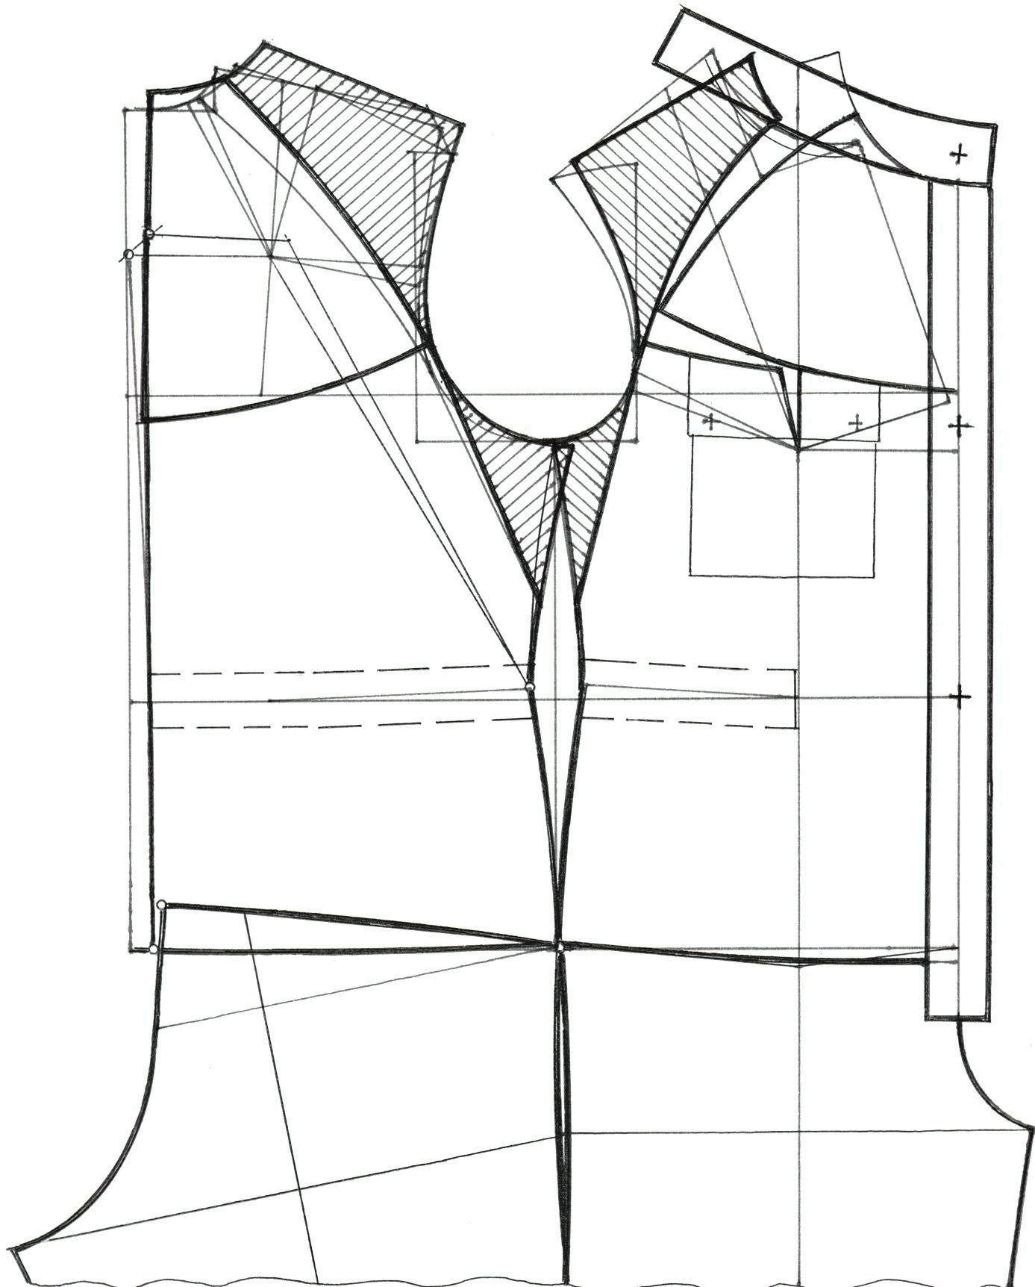 | 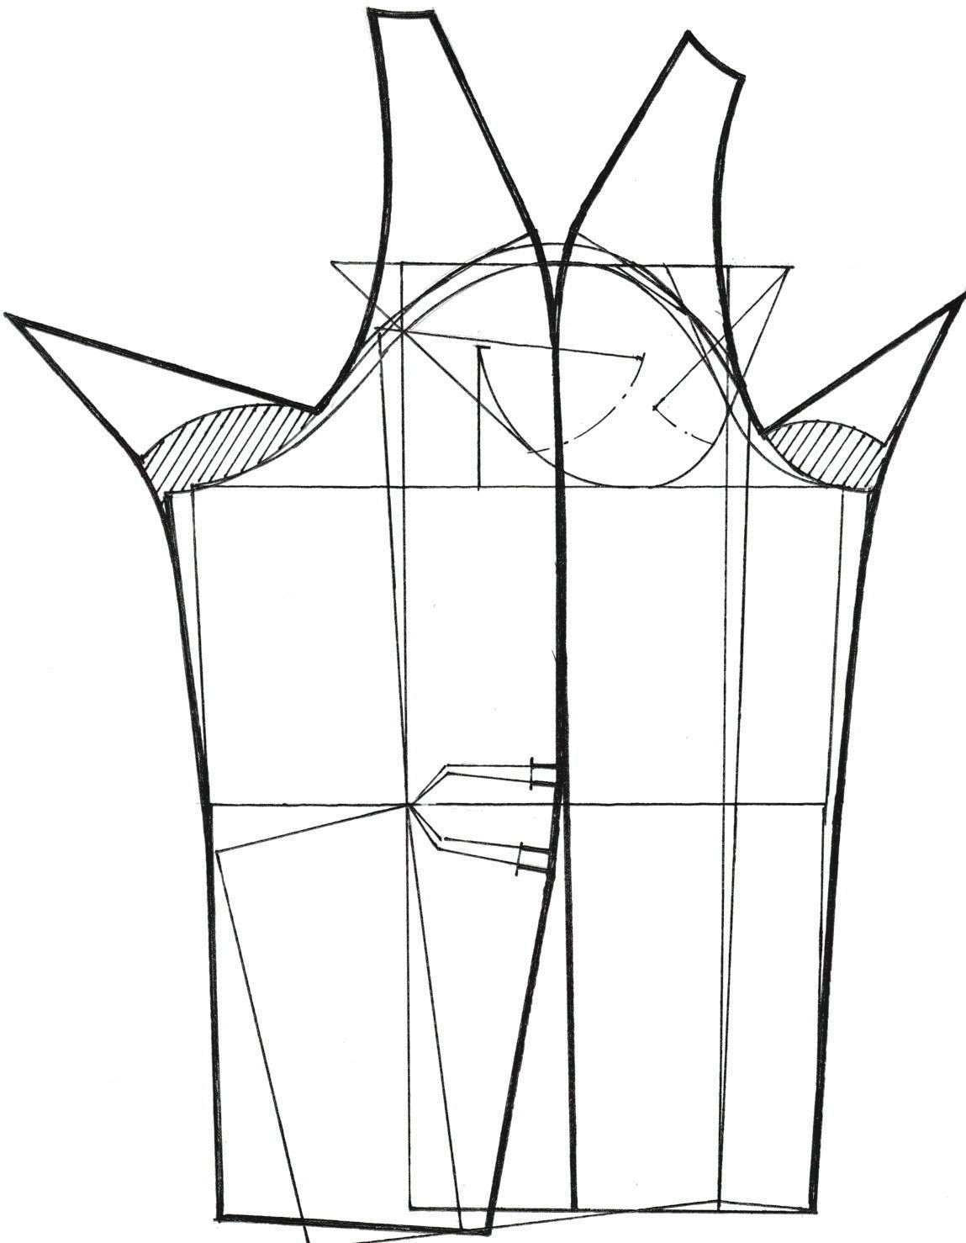 | 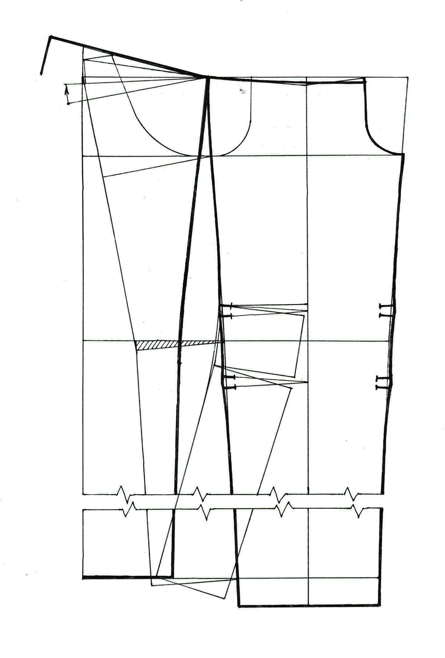
Рис. 5. Модельная конструкция женского комбинезона

На предложенную модель женского комбинезона разработана проектно-конструкторская документация для изготовления опытной партии изделий в количестве 50 единиц в условиях ООО «НПФ «Коруна».
В четвертой главе приведены результаты лабораторных и натурных испытаний проектного варианта модели комбинезона, проведенных в порядке его эргономической экспертизы. В качестве аналога для сравнения был использован женский комбинезон для защиты от механических воздействий и общих производственных загрязнений, изготовленный в соответствии с требованиями ГОСТ 12.4.099 – 80.
Произведена оценка эргономического соответствия действующего и проектного варианта комбинезонов амплитудам трудовых движений с помощью гониометрии движений одетого человека дифференцированно по основным суставам, выполнены лабораторные и натурные испытания опытных образцов спецодежды с регистраций основных показателей физиологических функций человека, проведен социологический опрос потребителей в процессе опытной носки образцов изделий в условиях реальной профессионально-производственной деятельности на ООО «ПО «Киришинефтеоргсинтез».
Проведенные расчеты показателя физической работоспособности (ПФР) по формуле И.Абросимовой и В.Карасик подтвердили эргономическую рациональность проектного варианта комбинезона (таблица).

Таблица - Изменение ПФР при использовании женского комбинезона, Вт/кг

Условия эксперимента | Время нагрузки, мин |  | Средняя величина за нагрузку
Условия эксперимента | 25 | 45 | Средняя величина за нагрузку
Без одежды | 2,41 ± 0,11 | 2,31 ± 0,19 | 2,36 ± 0,13
ГОСТ | 2,15 ± 0,12 | 1,87 ± 0,10 | 2,01 ± 0,09
Проект | 2,32 ± 0,18 | 2,16 ± 0,12 | 2,22 ± 0,11

Основные результаты и выводы
Проведены теоретические и экспериментальные исследования и выполнены технологические разработки в области совершенствования информационного и методического обеспечения процесса эргономического проектирования изделий специальной одежды, имеющие существенное значение для повышения уровня их функционального соответствия двигательному компоненту трудовой деятельности.
- Выявлены основные этапы развития методологии эргономического дизайна спецодежды и установлена необходимость дальнейшего совершенствования процедур прогностической оценки эргономической рациональности проектных решений.
- Установлены полиномиальные зависимости изменения динамических эффектов размерных признаков женских фигур от угловых биомеханических параметров движений в основных суставах.
- Предложен алгоритм эргономического анализа прототипов и аналогов конструктивных решений спецодежды.
- Сформирована структурированная база справочной информации по функционально-эргономическим признакам изделий спецодежды, определяющих их соответствие условиям эксплуатации.
- Обоснована вариативность типажа исходных модельных конструкций спецодежды в соответствии с многообразием проектных ситуаций по двигательному компоненту трудовой деятельности.
6. Разработана методика эргономического анализа, синтеза и оценки конструктивно-композиционных решений спецодежды, практически реализованная на примере наиболее сложного в этом плане изделия (комбинезона), обеспечивает гарантированное и эффективное обеспечение соответствия проектируемых изделий заданному комплексу трудовых движений работающих.
7. Результаты работы в виде проектной документации на изготовление опытной партии женских комбинезонов для защиты от механических воздействий и общих производственных загрязнений внедрены в научно-производственной фирме «Коруна». Опытная эксплуатация изделий в реальных условиях производства на ООО «ПО «Киришинефтеоргсинтез» подтвердила их эргономическую рациональность.

Опубликованные работы по теме диссертации
Статьи в журналах, входящих в «Перечень» ВАК
- Мачинская, Ю.В. Разработка эргономически рациональной конструкции женского комбинезона [Текст] / Ю.В. Мачинская // Швейная промышленность. – 2007. – №5. – С. 38.
Статьи в сборниках
- Мачинская, Ю.В. Проектирование и эргономическая оценка конструкции женского комбинезона специального назначения [Текст] / Ю.В. Мачинская // Вестник ДГТУ. Технические науки / ДГТУ – Махачкала. – 2007. – №9 – С.138 – 139.
- Рожков, Н.Н. Применение ранговых методов при сравнительной оценке качества технических тканей [Текст] / Н.Н. Рожков, Ю.В. Мачинская, Е.Я. Сурженко, М.И. Голубев // В мире оборудования: каталог «Легпромбизнес». – 2008. – №7(82). – С. 24–26.

Патенты

- Патент № 66035 РФ. МКПО⁸ 02-02 Комбинезон женский для защиты от механических повреждений и общих производственных загрязнений / Ю.В. Мачинская, Е.Я. Сурженко. – Опубл. 16.04.2008. Бюл.№ 33.

Тезисы докладов и материалы конференций

- Мачинская, Ю.В. Обеспечение эргономической рациональности комбинированных изделий специальной одежды [Текст] / Ю.В. Мачинская // Мода и дизайн: исторический опыт – новые технологии: сб.матер./ СПГУТД – СПб., 2007. – С.267-268.
- Мачинская, Ю.В. Выбор и оценка конструктивных параметров в эргодизайне специальной одежды [Текст] / Ю.В. Мачинская // Мода и дизайн: исторический опыт – новые технологии: сб.матер. / СПГУТД – СПб., 2009. – С. 364-367.

Оригинал подготовлен автором.
Подписано в печать 11.11.2009. Печать трафаретная.
Усл. печ. л. 1,2. Формат 60×84 1/16. Тираж 100 экз.
Отпечатано в типографии СПГУТД
191028, Санкт-Петербург, ул. Моховая, 26.

